JORDANIA AL COMPLETO, 8 DÍAS
Visitando: Ammán – Mar Muerto – Madaba – Monte Nebo – Shobak – Petra – Wadi Rum – Pequeña Petra – Aqaba – Jerash – Ajlun
Salidas: Salidas sábado / domingo / martes / miércoles / jueves, del 01 de marzo de 2027 al 28 de febrero de 2028
Opera mínimo con 2 personas
Duración: 8 días / 7 noches
Alimentos: 7 desayunos

ITINERARIO DE VIAJE:



Día 1 Ammán
Llegada al aeropuerto de Amman y traslado al hotel de categoría elegida. Cena (siempre y cuando la llegada al hotel sea antes de las 21 horas). Alojamiento.

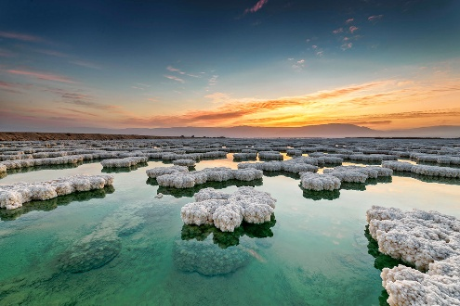
Día 2 Ammán – Mar Muerto
Desayuno en el Hotel. Salida hacia el Mar Muerto, bajando a casi 400 metros bajo el nivel del mar, donde podremos disfrutar de un baño. Al finalizar, traslado a su hotel, tarde libre. Cena y alojamiento.

Día 3 Mar Muerto – Madaba – Monte Nebo – Shobak – Petra
Desayuno en el hotel. y salida hacia Madaba. Llegada y visita de la iglesia de San Jorge, con su famoso mosaico que representa todos los territorios bíblicos, donde se encuentra el primer mapa mosaico de Palestina. Continuación hacia el Monte Nebo, desde cuya cima Moisés divisó la tierra prometida, al que nunca llegaría. Se sigue hacia el castillo de Shobak, recuerdo solitario de la antigua gloria de los cruzados. Continuación a Petra. Llegada a Petra. Cena y alojamiento.

DÍA 4 Petra (visita)
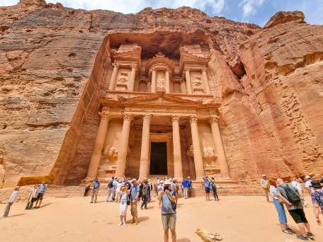
Desayuno en el hotel. A la hora programada comenzaremos la visita a la ciudad nabatea Petra iniciar un tour de día completo a la ciudad rosa roja; Petra, uno de los sitios arqueológicos más grandes y bellos del mundo. Comenzará un viaje inolvidable a caballo hasta el Siq y luego a pie a través del estrecho pasaje entre las enormes paredes de roca que proporciona el acceso principal al sitio antiguo. Entrando en Petra a través de este abismo hasta que alcanzamos nuestro primer vistazo al Tesoro, cuya imponente fachada adornada con magníficas columnas se hizo famosa en la secuencia final de la popular película de Hollywood Indiana Jones y la última cruzada. Al finalizar regreso al Hotel. Cena y alojamiento

Día 5 Pequeña Petra – Wadi Rum (tour 4x4 de 2 horas) – Aqaba
Desayuno en el hotel. Excursión al desierto de Wadi Rum y paseo en vehículos 4x4. Nos adentraremos en las arenas rosadas de este desierto, que posee un encanto especial proporcionado por los macizos graníticos que la naturaleza ha modelado con formas caprichosas. Luego traslado a Aqaba. Resto del dia libre en el hotel. Cena y alojamiento.

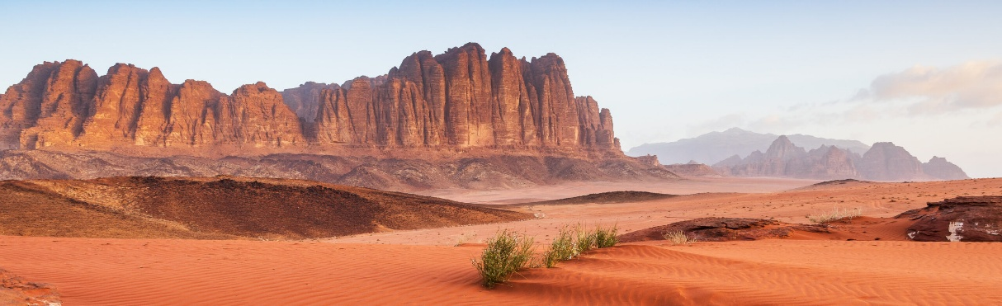
Día 6 Aqaba – Amman
Desayuno. Manana Libre, luego traslado hacia Amman. Llegada a su hotel. Cena y alojamiento en el hotel.

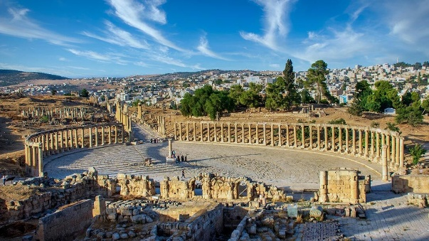
Día 7 Ammán – Ajlun – Jerash – Ammán
Desayuno en el hotel. A continuación, realizaremos la visita de Amman, que incluye la Ciudadela, el Museo Arqueológico y el Teatro Romano. Posteriormente, visitaremos Jerash o “Gerasa”, ciudad greco-romana que formaba parte de la Decápolis y que es conocida como la «Pompeya del Este» por su importancia y su magnífico estado de conservación. Podremos admirar entre otros: la Puerta de Adriano, el Hipódromo, el Teatro, el Ágora o foro con su columnata completa, el Cardo Máximo, el Templo de Zeus y el de Artemisa. Después visitaremos el Castillo de Ajlun, fortaleza construida en 1185 y reconstruido más tarde en el siglo XIII, por los mamelucos después de su destrucción por los mongoles. Es un castillo de la época de los cruzados, situado en lo alto de la montaña y desde el que se contempla una hermosa vista. Regreso a Amman. Cena y alojamiento.

DÍA 8 Ammán
Desayuno en el hotel. A la hora programada, salida al aeropuerto

FIN DE LOS SERVICIOS.

HOTELES PREVISTOS O SIMILARES:

Ciudad | Turista | Primera | Superior
Ammán | Sparr Hotel/ Mesk Hotel  O Similar | Mena Tyche Hotel / Days Inn Hotel O Similar | Bristol Hotel O Similar
Mar Muerto | Ramada Resort  O  Grand East Hotel |  | Holiday Inn Resort O Similar
Petra | La Maison Hotel / Petra Corner Hotel O Similar | Petra Panorama / Petra Canyon / P Hotel O Similar | Hayat Zaman/ Old Village Resort Hotel/ O Similar
Aqaba | My Hotel O Similar | City Tower Hotel O Similar | Oryx Hotel O Double Tree By Hilton
Nota: Hoteles mencionados solo son informativos, los hoteles confirmados se les hará saber al momento de realizar la reservación. En caso de no poder confirmar estos hoteles mencionados como informativos, se reservará un hotel de similar categoría y precio.

PRECIO POR PERSONA EN DOLARES AMERICANOS:

Turista
Vigencia | Categoría | Doble | Triple | Sencilla
2027:  01/03/27-31/05/27 01/09/27-30/11/27 16/12/27-04/01/28 | Turista | USD 999 | USD 993 | USD 1,322
2027:  01/06/27-31/08/27 01/12/27-15/12/27 2028: 05/01/28-28/02/28 | Turista | USD 959 | USD 952 | USD 1,281

Primera
Vigencia | Categoría | Doble | Triple | Sencilla
2027:  01/03/27-31/05/27 01/09/27-30/11/27 16/12/27-04/01/28 | Primera | USD 1,103 | USD 1,096 | USD 1,507
2027:  01/06/27-31/08/27 01/12/27-15/12/27 2028: 05/01/28-28/02/28 | Primera | USD 1,021 | USD 1,014 | USD 1,425

Superior
Vigencia | Categoría | Doble | Triple | Sencilla
2027:  01/03/27-31/05/27 01/09/27-30/11/27 16/12/27-04/01/28 | Superior | USD 1,418 | USD 1,411 | USD 1,999
2027:  01/06/27-31/08/27 01/12/27-15/12/27 2028: 05/01/28-28/02/28 | Superior | USD 1,299 | USD 1,295 | USD 1,884

Nota: Consultar la tarifa de menor, Los niños deben portar un documento que certifique su edad al momento de realizar el viaje se debe de consultar la tarifa

EL PRECIO INCLUYE

- Traslado aeropuerto – hotel – aeropuerto en servicio compartido
- 3 noches de alojamiento en Ammán
- 1 noche de alojamiento en Mar Muerto
- 2 noches de alojamiento en Petra
- 1 noche de alojamiento en Aqaba
- 7 desayunos, 5 cenas
- Visitas y entradas indicadas en el Itinerario con entradas a la Iglesia de San Jorge en Madaba, Monte Nebo, Petra, Wadi Rum, Oh Beach, Castillo Ajloun y Jerash
- Paseo por el desierto en en Vehículos 4x4 en Wadi Rum
- Guía de habla hispana

**Apoyo de trámite de VISA de Jordania, mandando con antelación los datos del pasaporte**

EL PRECIO NO INCLUYE

- Boleto de avión México – Ammán – México
- Visado Jordano. Aprox 60.00usd
- Bebidas, Almuerzos.
- Propinas (Maleteros, Guía, conductor, y restaurantes) aprox. para programas de 8 días 30.00 euros por persona, y para extensiones 20.00 euros por persona.
- Propinas Obligatorias Que Se Deben Pagar En Destino, Para El Coductor Del Jeep En Wadi Rum $5.00 Usd Por Persona Y Para El Arriero De Los Caballos De Petra $5.00 Usd Por Persona
- Extras y cualquier gasto personal
- Seguros personales (robo, enfermedad, pérdidas, daños personales, etc.…)
- Tasas de salida (cuando la salida es por frontera pago 15$ por persona “sujeto a cambio”
- Ningún service no especificado

NOTAS IMPORTANTES:

- Tarifas expresadas por persona, en dólares americanos pagaderos en Moneda Nacional al tipo de cambio del día de su pago indicado por Entorno CIT, sujetas a cambios sin previo aviso y a disponibilidad al momento de reservar.
- Es responsabilidad del pasajero proveerse de los pasaportes o documentos de migración requeridos por las autoridades de los Estados Unidos Mexicanos y de los países de destino o de tránsito, tales como visas, permisos sanitarios, permisos notariados para menores viajando solos o con un tutor, etc.
- La vigencia de su pasaporte deberá tener mínimo seis meses a partir de la fecha de la finalización de su viaje.
- El orden de los servicios previstos mencionados en este itinerario podría modificarse en función de la disponibilidad terrestre o condiciones climáticas del lugar, pero siempre serán dadas conforme fueron adquiridas.
- Los servicios de traslados y excursiones en esta cotización son otorgados como servicios regulares, estos servicios están sujetos a horarios pre-establecidos. Si los pasajeros llegan en Horario de entre 22:00hrs y 06:00hrs aplica suplemento de 25USD por persona
- Cualquier servicio adicional durante el viaje debe ser pagado por el cliente.
- Los horarios de registro de entrada (Check-In) y salida (Check Out) de los hoteles están sujetos a las formalidades de cada hotel, pudiendo tener los siguientes horarios: Check In 14:00 Hrs. y Check Out 11:00 Hrs. (Mañana). En caso de que la llegada fuese antes del horario establecido, existe la posibilidad de que la habitación no sea facilitada hasta el horario correspondiente. Si su avión regresa por la tarde, el hotel podrá mantener sus pertenencias.

- CIRCUITOS REGULARES Y GARANTIZADOS:Les recordamos que la selección de hoteles en las salidas garantizadas NO ES UNA OPCION DE CLIENTE. El cliente NO PUEDE ELEGIR el hotel dentro de la categoría seleccionada. Se Indica varios hoteles con los que se trabaja habitualmente, pero la elección final del hotel en cada salida es única y exclusivamente del prestador de servicios. Si los clientes desean otro hotel, deberán solicitar SERVICIOS PRIVADOS y en ese caso, la elección es de ellos, pagando el importe correspondiente por SERVICIOS PRIVADOS, Fit´s y/o a la carta.
- Entorno CIT, no se responsabiliza por ninguna pérdida de equipaje, daño, deterioro o perjuicio de ninguna índole que pueda ocurrir durante el circuito, debido a la negligencia, error o descuido de los proveedores de servicios: transportes, hoteles, restaurantes, etc. El cliente prestará personalmente especial atención en la manipulación de su equipaje, en la subida y o bajada de los mismos en los medios de transporte utilizados durante los circuitos.
- CAMBIOS Y MODIFICACIONES. Cualquier cambio o modificación en reservas confirmadas, conllevara un gasto fijo de 30 USD por cada cambio, más los cargos correspondientes que aplique cada caso.
- En caso de incidencia deberá denunciarlo en la Policía, para posteriores gestiones con su seguro. Entorno CIT no indemnizara ni se responsabilizara en ningún caso por estos motivos, al no tener control ni poder controlar el equipaje de los clientes.
- Habitaciones Triples: NUESTRAS CONFIRMACIONES SERAN doble + cama supletoria (rollaway)
- Ocasionalmente por causas meteorológicas, climáticas, operativas, horarios de invierno o de verano, horarios reducidos por fiestas locales o religiosas o durante el mes sagrado del Ramadán, overbooking y/o casos de fuerza mayor, los programas podrían ser modificados en su ruta o itinerario previsto, respetando en cualquier caso todas las visitas indicadas y reembolsando los servicios no utilizados, si procede.
- Servicio de Guía durante los circuitos
- Nuestra Organización, es la más interesada en respetar y cumplir los programas tal y como están diseñados. Ocasionalmente por causas meteorológicas, climáticas, operativas, horarios de invierno o de verano, horarios reducidos por fiestas locales o religiosas o durante el mes sagrado del Ramadán, overbooking y/o casos de fuerza mayor, los programas podrían ser modificados en su ruta o itinerario previsto, respetando en cualquier caso todas las visitas indicadas y reembolsando los servicios no utilizados, si procede.
- Los días libres, NO INCLUYEN servicio de guía y transporte.

AVISO DE PRIVACIDAD:
En cumplimiento por lo dispuesto en el artículo 15 de la Ley Federal de Protección de datos Personales en Posesión de los Particulares (LFPDPPP), le informamos que sus datos personales que llegase a proporcionar de manera libre y voluntaria a través de este o cualquier otro medio estarán sujetos a las disposiciones del Aviso de Privacidad de Entorno CIT el cual puede ser consultado en el sitio web: www.entonocit.com

VIGENCIA DEL 01 DE MARZO DE 2027 AL 28 DE FEBRERO DE 2028.
SE REQUIERE PREPAGO

POLÍTICAS DE CANCELACIÓN
- 48 días antes de la fecha de salida no aplican cargos.
- Entre 47 y 35 días antes de la fecha de salida aplica 25% del costo total de la reservación por persona.
- Entre 34 y 26 días antes de la fecha de salida aplica 50% de cargos del costo total de la reservación por persona
- Entre 25 y 0 días antes de la fecha de salida aplica 100% de cargos del costo total de la reservación por persona.
- NO SHOW aplican cargos del 100% de cargos del costo total de la reservación por persona

El presente documento es de carácter informativo, más no una confirmación.

